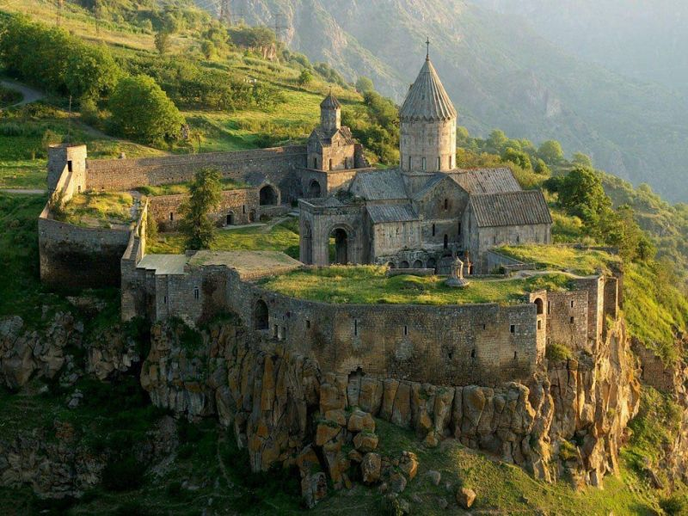
Обзорный тур по Армении
5 дней / 4 ночи
Экскурсионный познавательный тур

Даты по запросу

Программа Тура
День 1 | Обзорный автобусный тур по городу Ереван - Матенадаран - Оперный театр - Каскад - Коньячный завод Арарат
День 2 | Эчмиадзин - Звартноц - Сардарапат
День 3 | Гарни - Гегард - Озеро - Севан - Севанаванк
День 4 | Хор Вирап - Нораванк - Арени - Джермук
День 5 | Рынок сладостей - Ереванский Вернисаж - Трансфер
* Цены указаны в рублях на одного человека.

2-3 персон | 4-6 персон | 7-15 персон | 16-25 персон | Более 25 персон
Руб 29870 | Руб 22670 | Руб 18670 | Руб 16670 | Руб 13330

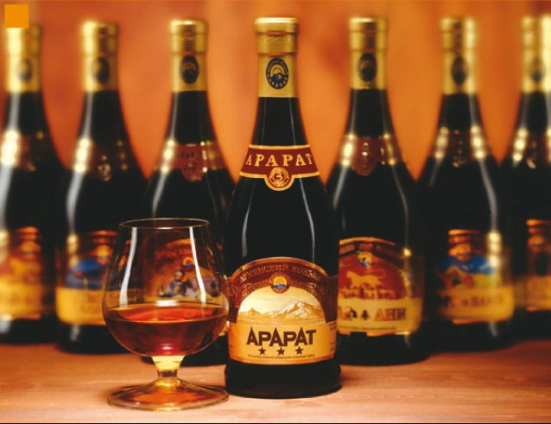
Стоимость тура включает:
- Проживание в двухместных номерах (гостиница 3* в Ереване);
- Транспортное обслуживание тура;
- Услуга русскоязычного гида;
- Приветственный ужин, завтраки в отеле, обеды в лучших ресторанах с Армянской кухней;
- Входные билеты;
- Туристическую карту Армении;
- Две бутылки воды в день;
- Налоги.

Стоимость тура не включает:
- Авиаперелет
- Спиртные напитки
- Страховку.

Заметки:
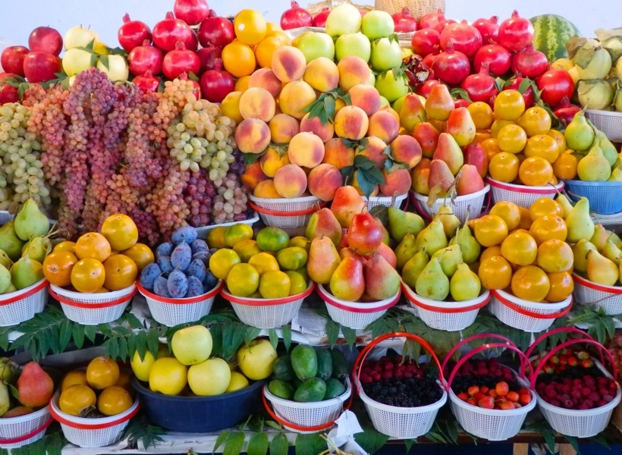
- При желании можно выбрать любой другой отель в Армении;
- Тур можно начинать с любого удобного вам адреса в Ереване;
- Турпакет для детей до 5 лет - бесплатно;
- Для детей от 6 до 10 лет - скидка 50% ппи размещении на доп. кровати;
- Музеи Еревана не работают по понедельникам.

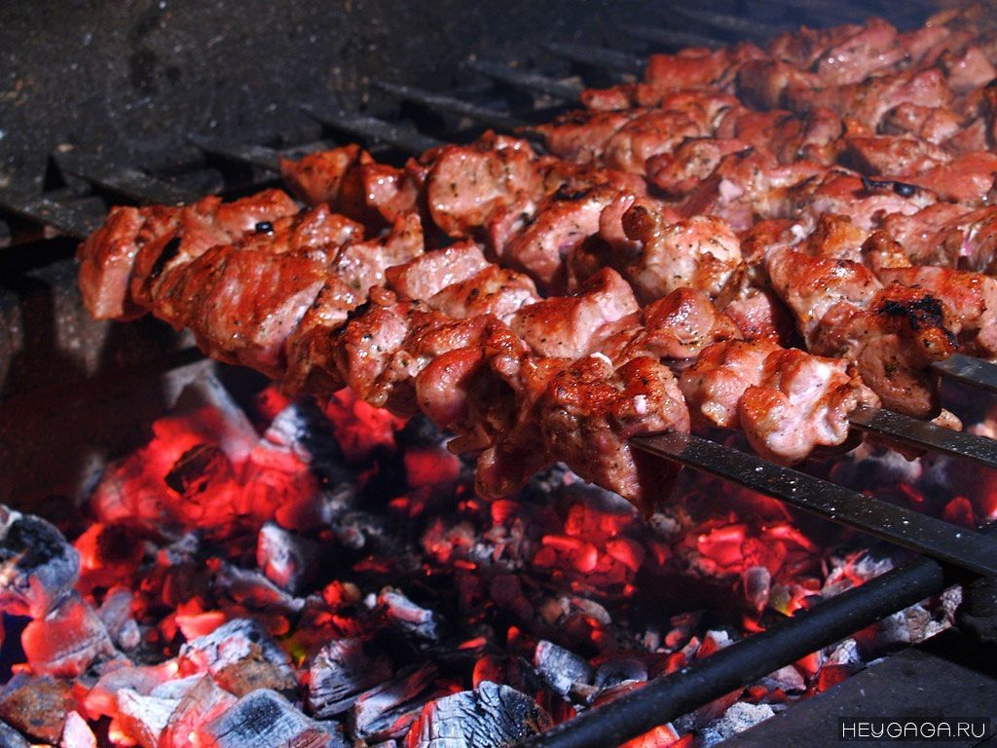
КЛАССИЧЕСКИЙ ТУР В АРМЕНИЮ

Программа тура
День 1 | Прибытие в Ереван. Трансфер в гостиницу. Обзорный автобусный тур по Еревану - Республиканская Площадь, Оперный Театр, Парк Победа. Визит в один из крупнейших хранилищ древних рукописей в мире Матенадаран. Обед в ресторане. Архитектурный комплекс Каскад. Приветственный ужин в ресторане с фольклорной музыкальной программой. Вечерняя прогулка по центру Еревана.
День 2 | ​Музей Истории Армении на Республиканской площади. Пещерный монастырь Гегард - объект Всемирного наследия ЮНЕСКО. Храм Гарни - единственный сохранившийся на территории Армении памятник, относящийся к эпохе язычества и эллинизма. Обед в поселке Гарни в сельском доме, участие в выпечке армянского хлеба лаваш.
День 3 | Поездка в Эчмиадзин в духовный центр Армянской Апостольской Церкви и резиденция Католикоса всех армян. Музей-сокровищница Святого Эчмиадзина. Визит на руины Звартноца - величайшего храма раннесредневековой армянской архитектуры и объект Всемирного наследия ЮНЕСКО. Обед в местном ресторане. Возвращение в Ереван и визит в коньячный завод Арарат на тур и дегустацию.
День 4 | ​Выезд с багажом. Монастырь Хор Вирап откуда открывается один из чудеснейших видов на библейскую гору Арарат. Дальше держим путь на юг Армении, в монастырский комплекс Нораванк построенный в XIII. Рядом находится пещера Птиц, где недавно нашли древнейший в мире кожаный башмак и винодельня. Дегустация вина в погребе Арени. После обеда мы поедем в монастырьский комплекс Татев по самой длинной канатной дороге в мире "Крылья Татева". Ночевка в городе Горис.
День 5 | Караундж - Зорац карер, древнейшяя абсерватория. Каравансарай Варденяц. Хачкары Норатус. Тур на озеро Севан - наибольшее из озёр Кавказа. Обед в прибрежном ресторане. На северо-западном побережье Севана мы посетим монастырь Севнаванк. Поездка в курортный город Дилижан. Ночевка в Дилижане.
День 6 | Поездка в регион Лори, где мы посетим манастырьские комплексы Ахпат и Санаин, которые являются объектоми Всемирного наследия ЮНЕСКО. Обед в местном ресторане. Возвращение в Ереван.
День 7 | Ереванский рынок сладостей народного производства. Вернисаж, где можно купить множество интересных сувениров из Армении. Трансфер в Аэропорт
Цены указаны в руб на одного человека

Индивидуальный тур по запросу
2-3 персон | 4-6 персон | 7-15 персон | 16-25 персон | Более 25 персон
Руб 42 400 | Руб 33 330 | Руб 28 670 | Руб 24 670 | Руб 22 000

Групповые туры с гарантированными выездами
Продолжительность тура | 2-3 персон
1-7 Май | Руб 32000
9-15 Июнь | Руб 32000
Стоимость тура включает:
- Проживание в двухместных номерах (гостиница 3* в Ереване, в Горисе и в Дилижане);
- Транспортное обслуживание тура;
- Услуга русскоязычного гида;
- Приветственный ужин, завтраки в отеле, обеды в лучших ресторанах с Армянской кухней;
- Входные билеты;
- Туристическую карту Армении;
- Две бутылки воды в день;
- Налоги.
Стоимость тура не включает: авиаперелет, спиртные напитки, страховку

